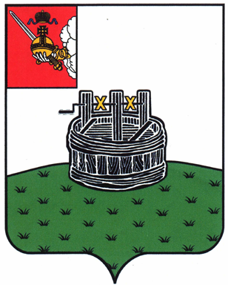

АДМИНИСТРАЦИЯ ГРЯЗОВЕЦКОГО МУНИЦИПАЛЬНОГО ОКРУГА

П О С Т А Н О В Л Е Н И Е

№

г. Грязовец

О внесении изменений в постановление администрации Грязовецкого муниципального округа от 20.01.2023 № 90 «Об утверждении административного регламента «Предоставление информации из реестра объектов муниципальной собственности Грязовецкого муниципального округа Вологодской области»

В соответствии с Федеральным законом от 06.10.2003 № 131-ФЗ «Об общих принципах организации местного самоуправления в Российской Федерации», Федеральным законом Российской Федерации от 27.07.2010 № 210-ФЗ «Об организации предоставления государственных и муниципальных услуг», Уставом Грязовецкого муниципального округа Вологодской области, постановлением администрации Грязовецкого муниципального района от 01.06.2022 № 259 «Об утверждении Порядка разработки и утверждения административных регламентов предоставления муниципальных услуг органами местного самоуправления Грязовецкого муниципального района»
Администрация Грязовецкого муниципального округа ПОСТАНОВЛЯЕТ:
1. Внести изменение в постановление администрации Грязовецкого муниципального округа от 20.01.2023 № 90 «Об утверждении административного регламента «Предоставление информации из реестра объектов муниципальной собственности Грязовецкого муниципального округа Вологодской области», изложив пункты 2.5., 3.3.6. приложения к постановлению в новой редакции:
«2.5. Срок предоставления муниципальной услуги составляет 10 рабочих дней со дня поступления заявления в Уполномоченный орган.».
«3.3.6. Максимальный срок выполнения данной административной процедуры составляет не более 10 рабочих дней со дня поступления заявления в Уполномоченный орган.».
2. Настоящее постановление вступает в силу со дня его подписания.

Глава Грязовецкого муниципального округа С.А. Фёкличев

